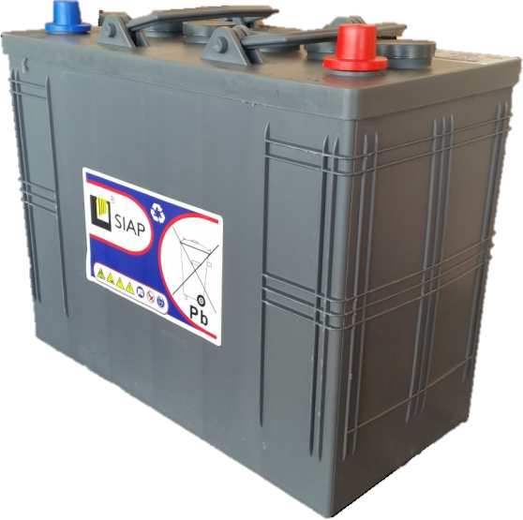
SIAP 6 GEL 105 – тяговая герметизированная полностью необслуживаемая аккумуляторная батарея (VRLA), тип GEL, электролит в виде геля связанного высокодисперсным коллоидным кремнеземом. Благодаря чему, во время работы не происходит выделения вредных испарений. Подходят для использования в составе уборочных машин, электроштабелеров, подъемных платформах, ножничных подъемников и других схожих машин.
Преимущества технологии GEL

- Полностью не обслуживаемая (не требуется долив воды).
- Не выделяет вредные вещества при заряде и эксплуатации.
- Не требуется наличие специального зарядного помещения.
- Более 700 циклов

Терминалы

Тип А (EAPT)

Технические характеристики

Напряжение |  | 12 В
Начальный ток заряда |  | 15 А
Емкость | С5 | 105 Ач
 | С20 | 126 Ач
Габариты | Длинна | 345 мм
 | Ширина | 175 мм
 | Высота | 285 мм
Тип терминалов |  | Тип А (EAPT)
Вес |  | 42 кг
Рабочая температура |  | -20^{О}C…+45^{О}C.
Саморазряд |  | <3% в мес.

